Nom : |  | TECHNOLOGIE | E. GEOFFROY
Prénom : |  | Objets naturels et  objets techniques  Contrôle | 2021/2022
Classe : | Note : | Objets naturels et  objets techniques  Contrôle | 2021/2022

Exercice 1 : Relier à la règle chaque objet à sa bonne caisse.

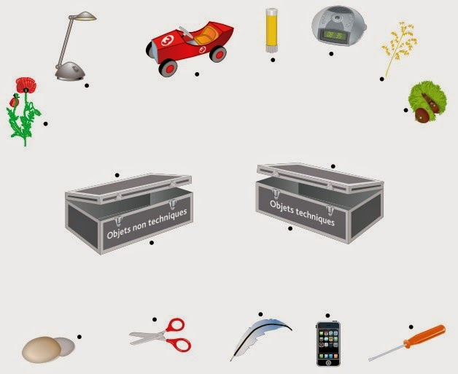

Exercice 2 :
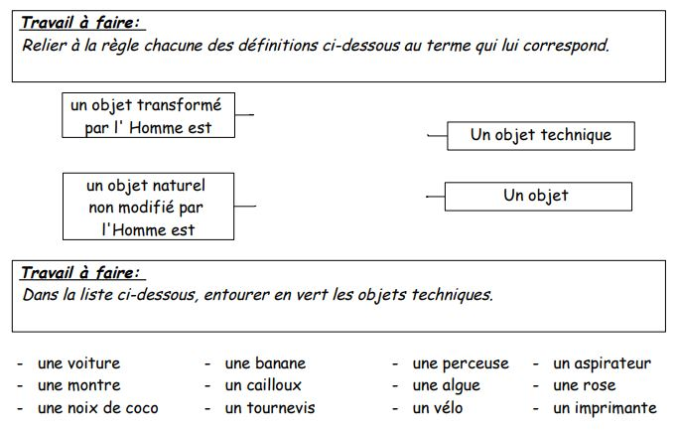

Exercice 3 :
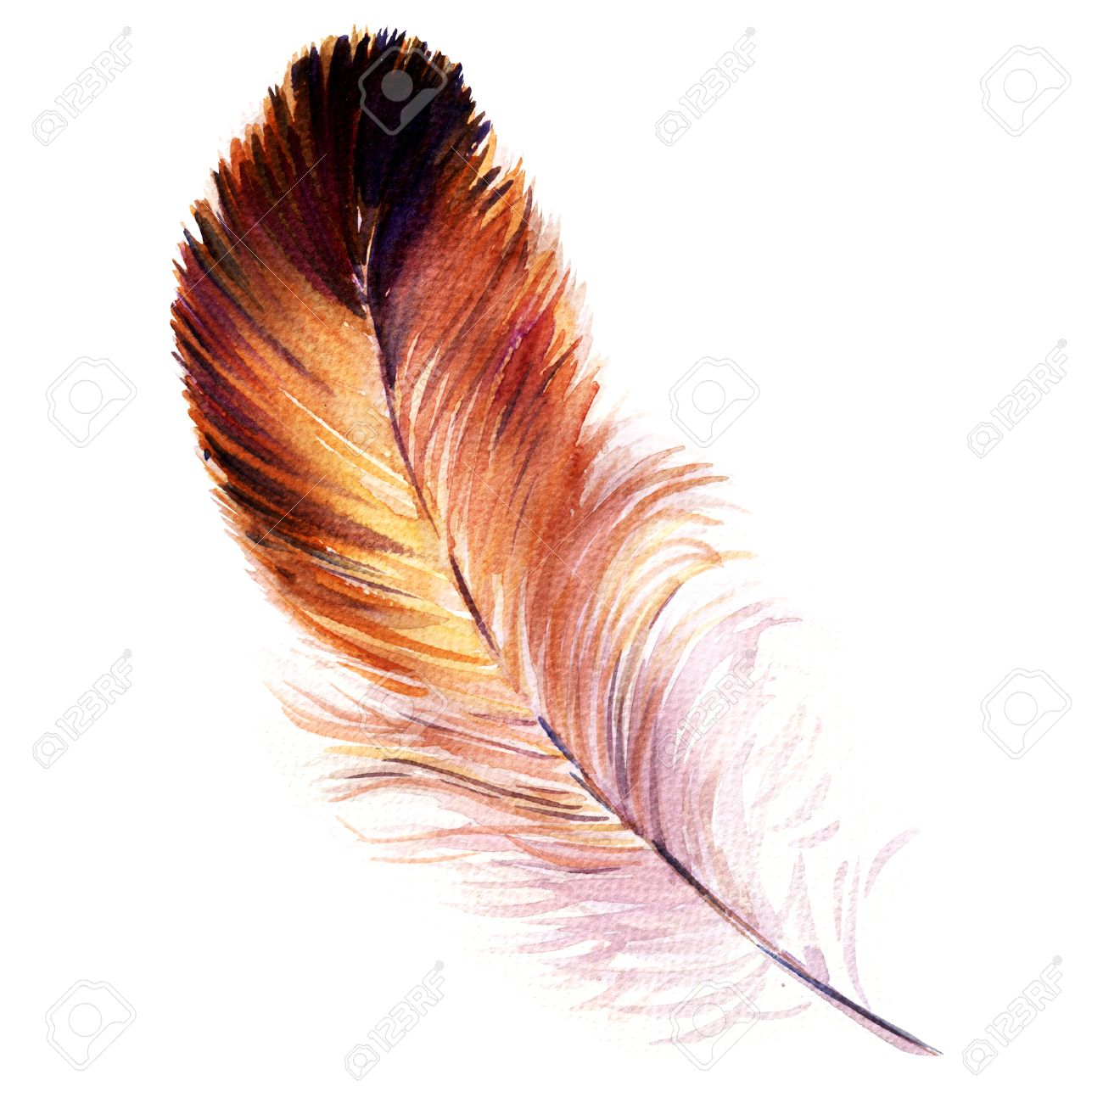

Plume n°1
Plume n°2

Quelle différence y a-t-il entre la plume n°1 et la plume n°2 ?

……………………………………………………………………………………………………………………………………………………………………………………………………………………………………………………………………………………………………………………………………………………………………………………………………………………………………………………………………………………………………………………………………………………………………………………………………………………
Exercice 4 :

Un besoin est un sentiment de privation ou d'insatisfaction lié aux exigences de la nature ou de la vie sociale. On distingue plusieurs sortes de besoins
- les besoins physiologiques (faim, soif, fatigue, froid ...)
- les besoins de sécurité (assurances, casque de moto, porte blindée ...)
- les besoins sociaux ou d'appartenance (clubs, associations, partis politiques...)
- les besoins d'estime et de réalisation (culture, création, collections, développement personnel.…)

 | 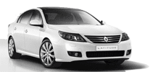 |  | 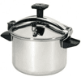 | 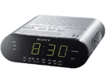
Besoin de ………………………………………………………………………………. | Besoin de ………………………………………………………………………………. | Besoin de ………………………………………………………………………………. | Besoin de ………………………………………………………………………………. | Besoin de ……………………………………………………………………………….

